附件：

**中国分析测试协会八届八次理事会暨第九次会员大会会议回执**

|  |  |  |  |  |  |  |  |  |  |  |
| --- | --- | --- | --- | --- | --- | --- | --- | --- | --- | --- |
| 姓 名 |  | | 性 别 |  | | 职 务 |  | | | |
| 单位名称 |  | | | | | | | | | |
| 通讯地址 |  | | | | | | | | 邮 编 |  |
| 电 话 |  | | | 传 真 | |  | | | | |
| 手 机 |  | | | E-mail | |  | | | | |
| 住 宿 | 是 | □大床房 □双床房单住 □双床房合住 | | | | | | | | |
| 入住时间 | 月 日 | | | 离开时间 | | | 月 日 | | |
| 否 |  | | | | | | | | |

以上回执请于2023年12月10日前，微信扫描或邮件回复至协会组织部

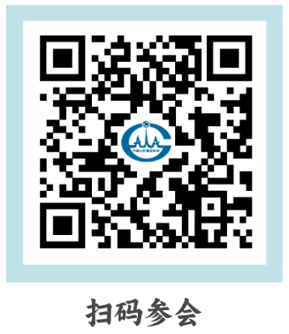

**备注：**

**1、住宿标准：标间650元/间、天、含单早；单间650元/间、天、含单早；**

**2、请各位代表一定于2023年12月10日前预定房间，因特殊原因取消房间，务必提前**

**联系组委会。**

电话：010-68512284 E-mail：fxcszzb@caia.org.cn

北京友谊宾馆交通地图：

